**Tp-Link TD854W (ADSL) стандартная настройка**

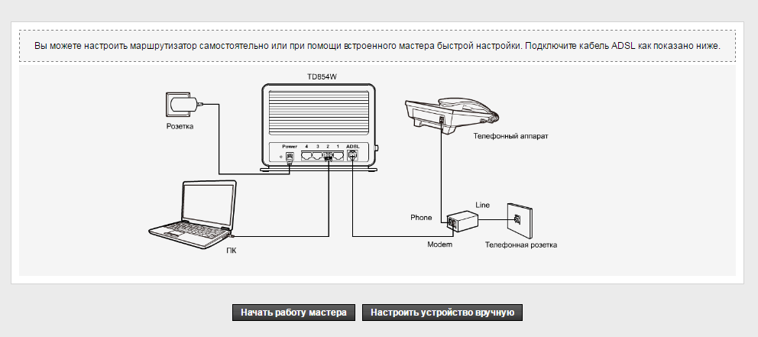

Представляется, что перед выполнением следующих действий, часовой пояс выбран и новый пароль прописан.

Для перехода в режим настройки, нажмите «Настроить устройство вручную». Сразу после этого система выдаст окно для авторизации, введите ранее присвоенные атрибуты. Имя пользователя: admin, пароль: admin347.

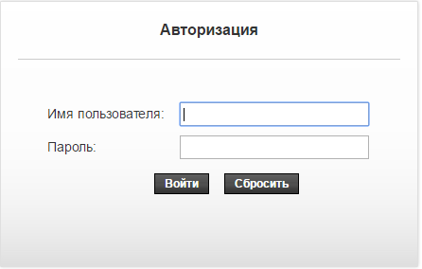

Далее, в появившемся окне выберите вкладку «Сеть».

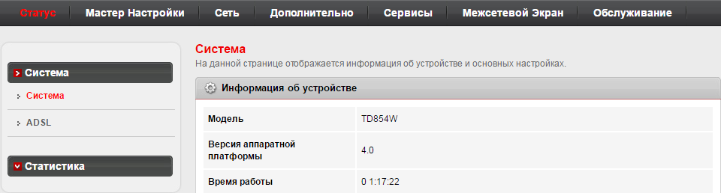

Как видно из рисунка ниже, по умолчанию роутер настроен на две услуги. Обратите внимание на таблицу в нижней части страницы. Интернет и IPTV для Республики Башкортостан: VPI – 0, VCI – 33 и VPI – 0, VCI – 34 соответственно. Стоит обратить внимание еще на то, что логин прописан Bashtel.

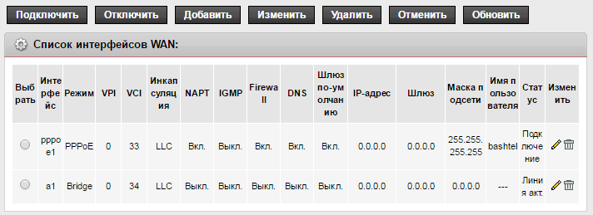

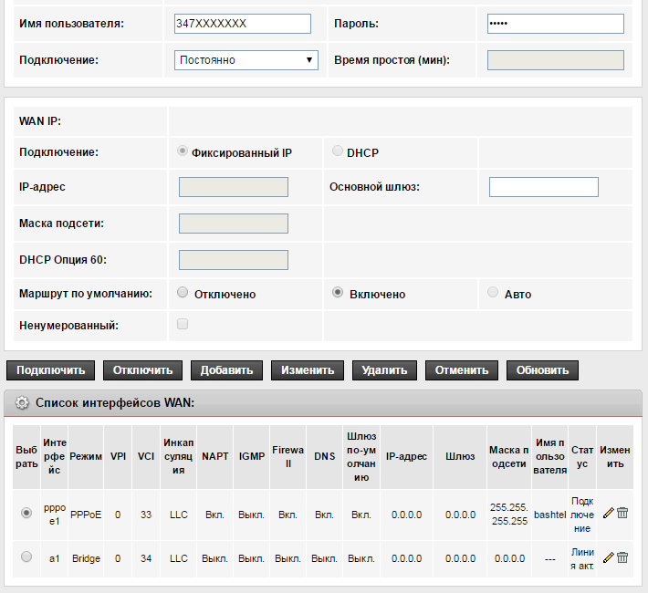

Настройка роутера для нужд конкретного абонента подразумевает использование выданных ему ранее атрибутов для авторизации в сети – логина и пароля. (Информация из договора).

Для того чтобы внести изменения в текущую настройку, достаточно выбрать необходимое соединение. В столбце «Выбрать» установите отметку напротив интерфейса pppoe1.

В строке «Имя пользователя», Bashtel замените на логин абонента, в строке «пароль», пропишите пароль из договора на оказание услуг связи, нажмите «Изменить».

Необходимо секунд 15-20, чтобы внесенные изменения вступили в силу и роутер авторизовался в сети.

При успешном подключении, в столбцах «IP-адрес» и «Шлюз» появятся данные.

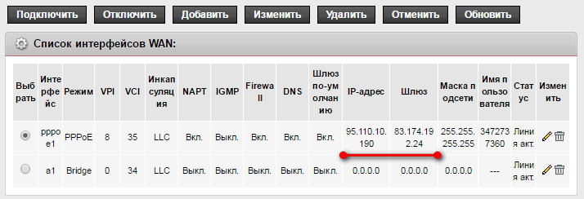

В тех случаях, когда речь идет об абонентах Уфы/Уфимского района, то кроме логина и пароля, необходимо изменить данные VPI/VCI на 8/35 соответственно, в таблице в верхней части страницы. Предварительно выберите необходимое соединение в таблице в нижней части страницы, нажмите «Изменить».

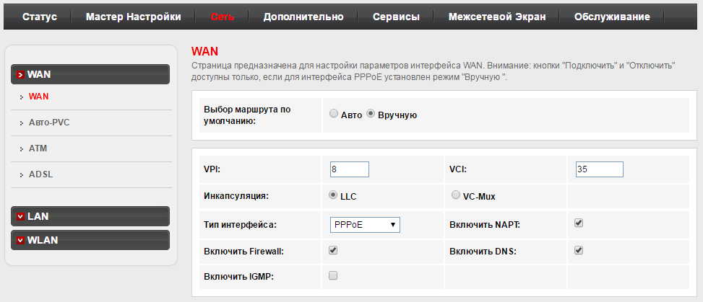

При успешном подключении, в столбцах «IP-адрес» и «Шлюз», «Маска подсети» появятся данные.



По умолчанию, настройка IPTV уже прописана в интерфейсе роутера. Единственный момент, который нужно проверить и исправить это отключить DHCP на LAN2. (Заводские настройки роутера предполагают использование LAN2 для услуги IPTV).

Данную информацию можно проверить во вкладке «Дополнительно» в разделе «Группировка интерфейсов».

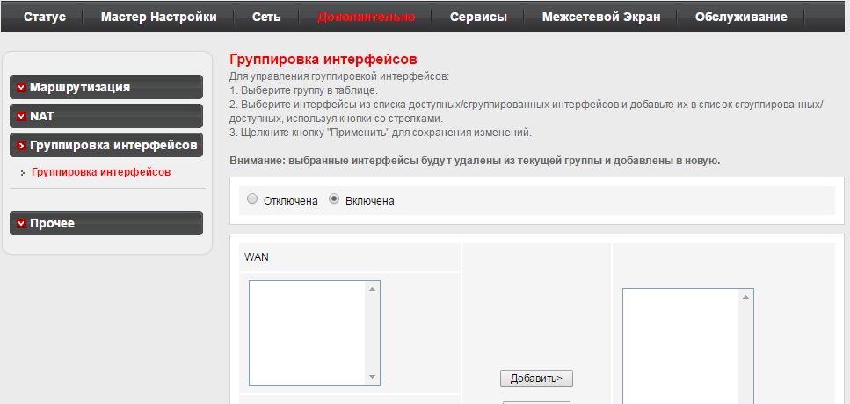

Состав и количество активных групп можно изменить в этой же вкладке.

Выбранная Group1 включает в себя LAN2 и интерфейс a1.

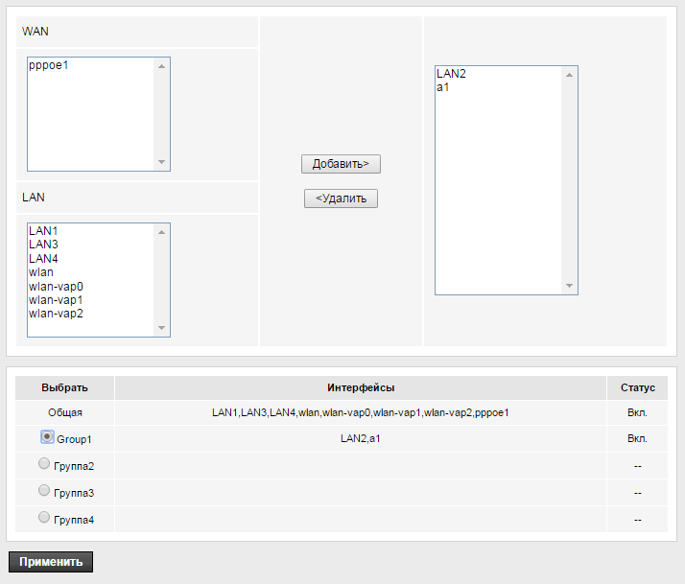

Во вкладке «Сеть» в разделе «LAN», подраздел «DHCP», снимите галочку с LAN2, нажмите «Применить».

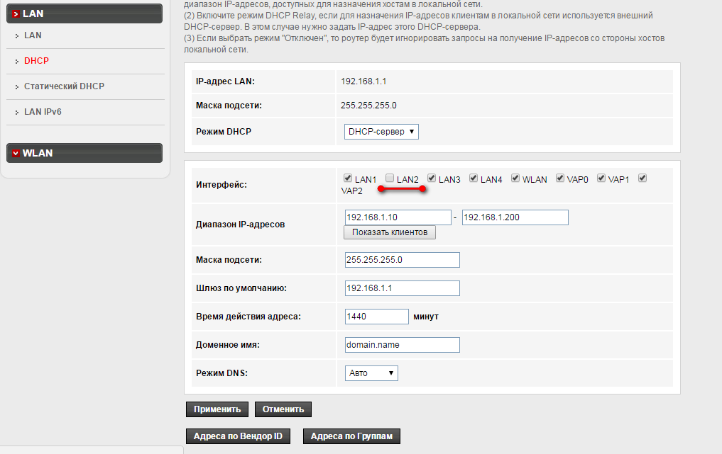

Перейдите во вкладку «Сеть», в раздел «WLAN», подраздел «Основные».

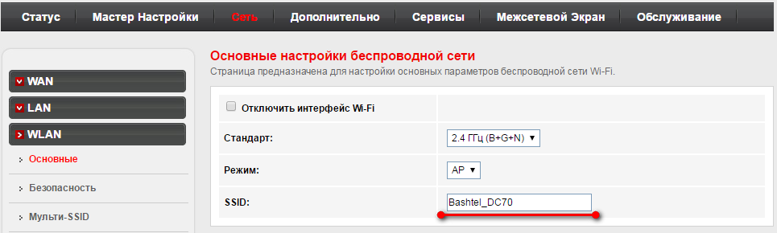

В этой вкладке есть возможность отключить беспроводную сеть, выбрать стандарт (по умолчанию выбран оптимальный вариант для возможности подключать современные гаджеты). Основной параметр, который, иногда имеет смысл изменить, это название сети – «SSID». На примере показан вариант со стандартным названием сети – «Bashtel_DC70».

Следующий раздел «Безопасность». Установленные по умолчанию параметры – удовлетворяют стандартным требованиям безопасности домашних сетей. Единственный параметр, который можно изменить (чаще всего для удобства абонента) – это «Общий ключ». (Пароль).

Необходимо удалить прописанный пароль, впишите новый (не менее 8 знаков), нажмите «Применить».

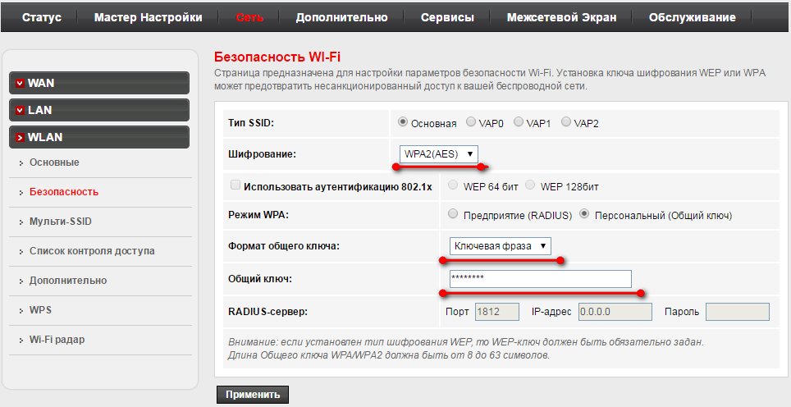

На данном этапе, настройка роутера для корректной работы в сетях ADSL ПАО «Башинформсвязь» завершена.